**Manual de Usuario - Sistema Docusys**

Este manual tiene como objetivo proporcionar una guía completa y estructurada para el uso correcto del sistema de gestión documental Docusys, desde la creación de usuarios hasta la gestión de documentos.

1. **Gestión de Usuarios**



* 1. **Creación de Usuarios**



* **Agregar Usuario**: Permite crear nuevos usuarios mediante el botón **Agregar Usuario**.
* **Editar Usuario**:  Se puede editar un usuario existente haciendo clic en el icono del lápiz al lado del nombre del usuario.
* **Eliminar Usuario**:  Los usuarios pueden ser eliminados utilizando el icono del basurero.

*Campos Requeridos*: Nombre, Email, Contraseña y Roles.

* 1. **Gestión de Roles**



Permite definir los roles dentro del sistema y asignarles permisos. Existen tres roles predefinidos:

* **Administrador General**: Acceso completo al sistema.
* **Recepción de Documentos**: Acceso limitado a la recepción y remisión de documentos.
* **Oficinas H.C.D.**: Acceso limitado a la recepción y remisión de documentos dentro de la cámara.

*Opciones Disponibles*:

* **Agregar Roles**:  Crea nuevos roles.
* **Editar Roles**: Modifica los roles existentes.
* **Eliminar Roles**:  Borra roles.
* **Modificar Privilegios**:  Asigna o modifica permisos de un rol mediante el icono de candado.
* **Editar Nombre del Rol**:  Permite cambiar el nombre del rol.

1. **Asignación de Usuarios a Oficinas**

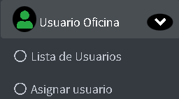

**2.1 Lista de Usuarios**

Muestra todos los usuarios junto con la oficina asignada.

*Opciones Disponibles*:

* **Editar**:  Permite cambiar la oficina a la que pertenece un usuario.
* **Borrar**:  Elimina un usuario.
* **Asignar Usuario**:  Asigna un usuario a una oficina específica.

**2.2 Asignar Usuario**

Fundamental para permitir a los usuarios gestionar documentos en una oficina. Permite definir los destinos de un nuevo usuario.

1. **Firmantes de Documentos**

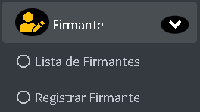

**3.1 Lista de Firmantes**

Muestra todos los firmantes registrados en el sistema.

*Opciones Disponibles*:

* **Editar**:  Permite modificar los detalles del firmante (Nombre, Cédula, Teléfono, Email).
* **Borrar**:  Elimina un firmante.

**3.2 Registrar Firmante**

Permite agregar nuevos firmantes con campos de nombre, cédula, teléfono y email.

1. **Tipos de Documentos**

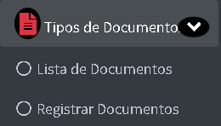

**4.1 Lista de Documentos**

Muestra todos los tipos de documentos registrados.

*Opciones Disponibles*:

* **Editar**:  Modifica el nombre del tipo de documento.
* **Borrar**:  Elimina un tipo de documento.

**4.2 Registrar Documentos**

Permite crear un nuevo tipo de documento, especificando su nombre.

1. **Orígenes**

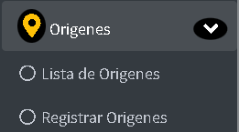

**5.1 Lista de Orígenes**

Muestra todas las instituciones o departamentos que generan documentos para ser ingresados en la mesa de entrada.

*Opciones Disponibles*:

* **Editar**:  Modifica los detalles del origen (Índice, Sub-índice, Nombre).
* **Borrar**:  Elimina un origen.

**5.2 Registrar Orígenes**

Permite crear un nuevo origen con los campos de índice, sub-índice y nombre.

1. **Destinos**

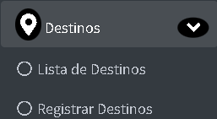

**6.1 Lista de Destinos**

Muestra todos los destinos posibles para los documentos dentro de la institución.

*Opciones Disponibles*:

* **Editar**:  Modifica el nombre del destino y permite marcarlo como destino inicial.
* **Borrar**:  Elimina un destino.

**6.2 Registrar Destinos**

Permite crear un nuevo destino, especificando los campos de índice, sub-índice y nombre.

1. **Mesa de Entrada**

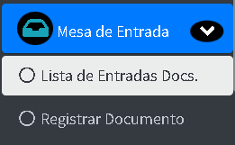

**7.1 Lista de Mesa de Entrada**

Lista todos los documentos recepcionados y registrados.

*Opciones Disponibles*:

* **Editar**:  Modifica los campos del documento (opción disponible solo si no se ha enviado a una oficina).
* **Borrar**:  Elimina un documento (disponible solo antes de enviarlo a otra oficina).
* **Enviar**:  Envía el documento a la oficina asignada.
* **Ver Documentos**:  Muestra los documentos o links adjuntados.

**7.2 Registrar Mesa de Entrada**

Permite registrar un nuevo documento, solicitando la siguiente información: fecha de emisión, documento adjunto, origen, tipo de documento, destino, observaciones (opcional), y firmantes.

*Observación*: Puedes avanzar con *Enter* entre columnas, y agregar o eliminar firmantes según sea necesario.

1. **Documentos de Oficina**

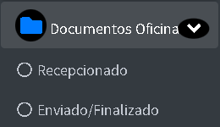

**8.1 Lista de Documentos de Oficina**

Muestra los documentos recepcionados y remitidos desde otra oficina.

*Opciones Disponibles*:

* **Aceptar**:  Confirma la recepción del documento enviado por otra oficina.
* **Ver Documento**:  Permite ver el documento cargado.
* **Ver Documentos Adjuntos**:  Muestra los documentos o links adjuntos.
* **Adjuntar Archivos**:  Permite agregar documentos o links adicionales.
* **Enviar**:  Envía el documento a un nuevo destino.
* **Finalizar**:  Marca el documento como finalizado.

**8.2 Enviado/Finalizado**

Muestra los documentos que ya han sido enviados o que han completado su gestión documental.

*Opciones Disponibles*:

* **Ver Documento**:  Muestra el documento registrado.
* **Ver Archivos Adjuntos**:  Muestra los archivos adjuntos.